外国语学院
“学生活动“

前 言

寻梦，是每个人心中的那片橄榄叶。然而学生为每一位莘莘学子提供了一个服务同学，锻炼自我，追逐梦想的平台。这里是青春的舞台，闪耀着团结和智慧的光芒，我们在这里为自己的人生添砖加瓦，为新疆师范大学外国语学院再创辉煌！在万众瞩目的舞台上，在汇聚期待的灯光里，我们点燃激情，我们沸腾青春，铸就你我惊世的璀璨。拼，让你的细胞爆发激情；搏，让你的热情点燃希望；奔，向梦想扬帆起航！
听，求学路上奋进的脚步声；看，地平线处走来年轻的一群；这就是外国语学生会……细心、热心、真心、诚心
- 学生会概况
学生会作为由中国共青团直接指导的广大同学的群众组织，是参与校园建设与管理的主体，是架设学校与学生之间的纽带桥梁。为了更好地完善自己的职能和改善自己的工作，外国语学院学生会在继承以往优良传统的同时也做了不少创新和突破。我们以自己的专业知识为基础，向多个方面开拓发展，利用专业优势，突出专业特色，用先进的思想武器武装自己，用广博的知识充实自己，用严格并人性化的规章制度要求自己，用自己的一片真心去开展并圆满完成每一项工作。
外国语学院学生会现有成员88人，我们是由汉族、回族、维吾尔族、哈萨克族、及蒙古族融合在一起的大家庭。
- 学生会建设
外国语学院学生会始终将“全心全意为同学们服务”作为工作的指导思想和终极目标，要求所有的学生干部对待工作要有“四心”，即细心、热心、真心、诚心，在工作中严格律己，热忱服务，把同学们的需要作为我们工作的目标，开展活动必须注意操作的实际性，形式的多样性、内容的丰富性、同学们参与的广泛性，使我院学生会真正成为一个让同学们满意的学生会。我院学生会工作理念归结起来就是以下几点：
一、强化内部建设
一．岗位责任制
1：主席团必须负责每学期的工作计划，对各项活动进行监督指导，同时做好协调工作。
2：学生会各部门实行部长责任制，各部部长必须对各部门的工作进行统一规划安排。
3：学生会各部部长必须对工作兢兢业业，努力工作，在学期开始时向办公室递交本学期的工作计划，在学期末要对工作进行书面总结。
二：例会制度
1：学生会必须定期召开全体成员大会，对一段时间的工作进行总结，落实计划安排，布置下阶段工作。
2：学生会主席及各部部长也必须定期召开干部会议，各部部长须向大会汇报本部近期将要开展的工作及安排。
3：学生会成员不得无故缺席，迟到或者早退。每回会议均实行签到制度，凡是因有事不能参加会议的成员必须事前向各部部长请假，并将请假条交与主席团。
三：人事任命制度
1：为了使学生会保持活力，每年对新生举行一次纳新活动，纳新时，由各部部长负责本部的纳新具体事宜。
2：在学生会自然换届之前各学生会部长必须对本部接班人进行重点培养，在自然换届时，把本部所有工作资料交给新任部长，不得拖延隐瞒，敷衍塞责。
3：如有学生会干部提前退出学生会，必须打申请报告，说明理由。对擅自离职的学生会干部，学生会将在征求系里意见的基础上，参照有关规定给予批评教育，内部通报批评。
四：活动开展申报制度
1：各部门在举办活动之前须向系里递交申请书。申请书的内容应包括名称、时间、地点、人数、活动开展的经过、目的及意义，同时申请还必须写明各项费用及预期费用。
2：申请没被通过的须无条件服从；申请一旦通过必须严格按照申请书的内容执行，如果需要其他部门协助，各部部长不能推诿责任，尽一切努力协助开展好活动。
3：活动结束后各部部长要进行活动总结，是否达到预期的目的，有哪些不足的地方，防止以后再犯同样的错误。
五：报账制度
1：凡购买的东西必须有正规发票，尽快将发票交到办公室进行统一报账。
2： 主席团必须对每笔账都有记录，并让购买者签字，要做到每笔开销有帐可查。购买人不得弄虚作假，私自挪用公款，一经发现必将严肃处理。
六：评优处罚制度
1：在每学期末各项活动结束之后进行一次评优活动，各部优秀干事人选必须符合以下要求：
(1)按时参加例会以及各个活动，不无故缺席。
(2）能够在规定时间内认真完成布置的工作任务。
(3）工作总结、工作计划以及其他材料能够及时、主动上交。
(4）工作完成的质量较高。
(5)积极参加并配合各项工作，在工作中表现突出，认真负责，并能提出对所开展工作有建设性建议，有一定领导组织能力。
2：学生会优秀干部由学生会全体干部以不记名投票方式选举产生，优秀干部必须符合以下要求：
(1)：各部开会时部长必须到场参加会议。
(2)：在各部开展工作时，部长要对工作进行整体上统筹安排，以身作则，不得推诿责任 。
(3)：不得有违纪行为。
3：为保持学生会在学生心目中良好的带头作用，凡行为有违反校际校规的学生会成员，一经发现，将给予撤职处分。
七、请假制度
1、事前填写请假条，事后不补假。
2、干事请假由部长申批，副部长、部长请假由主席申批。
3、因公事请假需要由指导工作的负责人签名，不记入考勤。
4、迟到、早退、请假累计达三次者，记一次旷勤。
八、考勤制度
1、学生会的各项会议与活动，学生会各成员必须按时准时参加。不得无故迟到、早退或缺席。有特殊情况必须向部长递交请假条，以待批准，未经批准，迟到、早退者进行批评教育。
2、在学生会的各项工作与活动中，成员必须自觉佩带工作卡，以代表成员身份。

外国语学院学生会现设生活部、学习部、宣传部、文艺部、体育部、外联部六个部门。各部之间责任分工明确，工作配合谨慎严密是我院学生会工作的一大特色，在过去的一年里，我院学生会在院团委的指导下卓有成效地开展了多种校级活动，在活动中展现了我院学生会较高的工作效率和认真负责的工作态度，也展现出了外国语学院学生会成员过硬的素质和较高的工作水平。
任何事情都不是能凭借一己之力就能够达到目的的，更何况繁杂的学生会工作，对于我们的每一项活动，校领导、院领导、兄弟院系及各年级同学都给予了慷慨有力的协助与指导，对此我们表示深深的感谢。

学生会部门设置示意图

三、学生会活动
外国语学生会在校团委的支持，领导及院党委、团委、校学生会的悉心帮助下，以“行动、奉献、求实、创新”为指导，不断深化完善学生会“服务青年，锻炼自我”的目的与宗旨，为打造出适合外国语学院学院学子自身特色的优秀学生会而踏足前进。我院学生会卓有成效地开展学生思想教育工作；稳健全面地进行自身建设；增强学生体质，大力开展体育运动；突出专业特色，做好外语协会；积极参加主题鲜明、内容健康的校园文化活动。
3.1 晚会活动献温暖
2017年9月10日 新生报到
2017年9月10日是我们迎接新生报到的日子，很开心有一批新鲜的血液注入了我们外国语学院，不管是带着笑脸的新生还是负责迎新工作的学生会成员，都以一种全新的面貌向所有人展示属于大家的全新的开始。
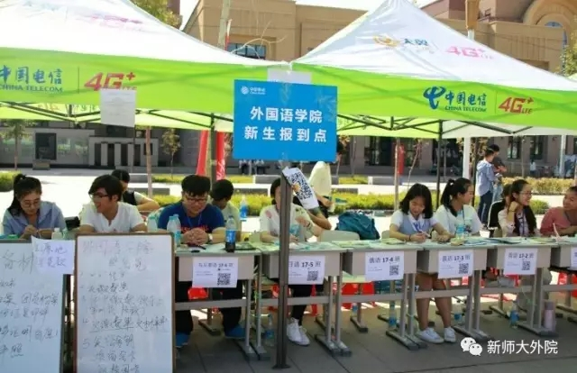
2017年9月15日 军训慰问
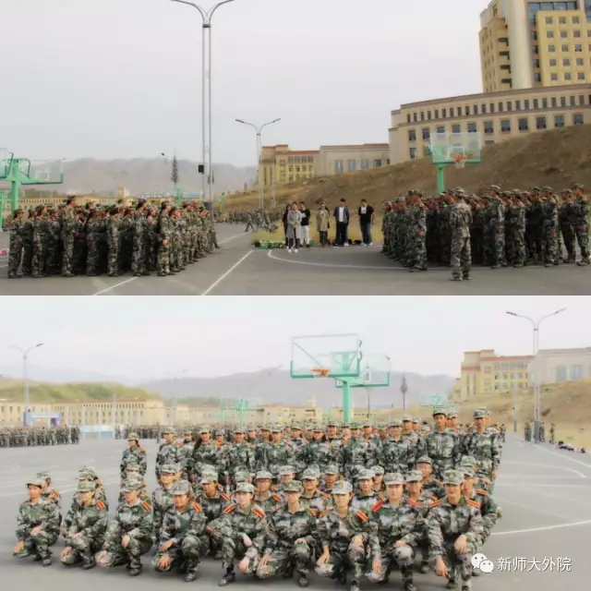
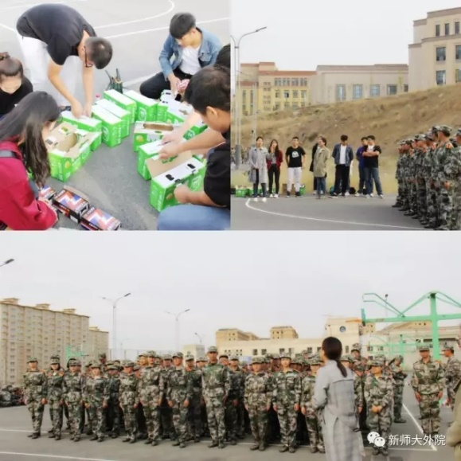
2017年9月，在外国语学院辅导员老师潘丹丹老师，马瑞老师、分团委及学生会的学生干部一行来到篮球场向正在军训的大一新生致以亲切的慰问和节日的祝福，让远离家乡的大一学生感到了亲人般的温暖。期间，辅导员老师热情洋溢的讲话，激发了每位同学的热情。辅导员老师肯定了17级新生的军人风貌和训练成果，强调了不畏艰苦、自强不息、团结友爱互助的优良作风，同时对后半期的军训给予了深切的厚望，希望同学们继续发扬艰苦奋斗的精神，以良好的精神状态圆满地完成军训任务。最后，院领导向教官和受训学员发放了酸，奶零食。学院的问候，滋润了每个学生的心田，新生们纷纷表示要更加刻苦地参加训练，以自己的实际行动来回报院领导。
3.2 外院活动展特色
2017年6月，我们组织英语演讲比赛
2017年11月2日，院级师范生技能大赛
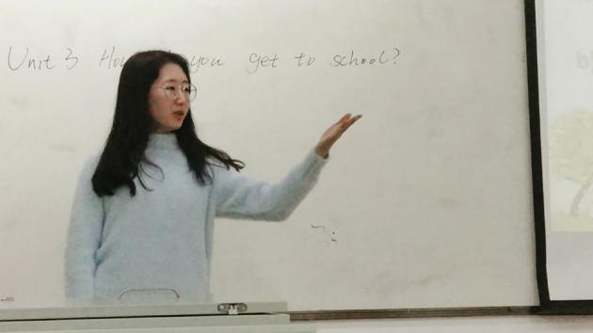
为进一步培养和锻炼我校学生的师范技能，以"为学为师”为基础，综合时代精神，紧随教育改革的步伐，构建自身专业知识，以适应当前教育战线的需要。我院于十一月二号在大三大四两个年级开展“师范生技能大赛”预赛，我院刘蓉老师，冯远老师，高洁担任这次预赛的评委。

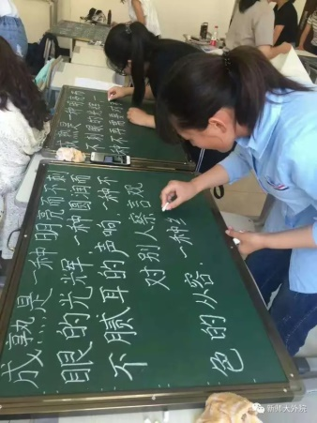
2017年10月27日，院级三笔字大赛
2017年10月27日我院举行了三笔字大赛作为师范生，除了硬笔字和毛笔字，他们写的粉笔字结构框架疏密自然，布局精美，令人赏心悦目。一块块小黑板上，一行行粉笔字，或娟秀，或疏朗，字字有力蓄千钧之感，该长则长，该短则短，洋洋洒洒，一个个的排列都显得恰到好处，令人耳目一新。
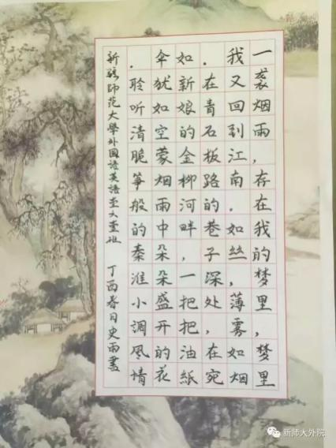

3.3 文体活动秀精彩
2017年5月14日晚8时，外国语学院“青春未央，桃李花开”——2017届毕业生惜别会在昆仑讲堂拉开帷幕啦!外国语学院党总支书记吕军老师，副院长魏玉清老师，英语系系主任刘蓉老师，俄日系主任伊力米热老师及大四各班班主任和辅导员出席并观看了演出。
惜别会到这里就告一段落了，是啊，白驹过隙，四年的大学生活就这样响起了完结篇。此时此刻，此地此景，蓦然发现我们的校园竟是如此的温馨，我们的同学竟是那么的可爱，我们的老师竟是那么的和蔼。
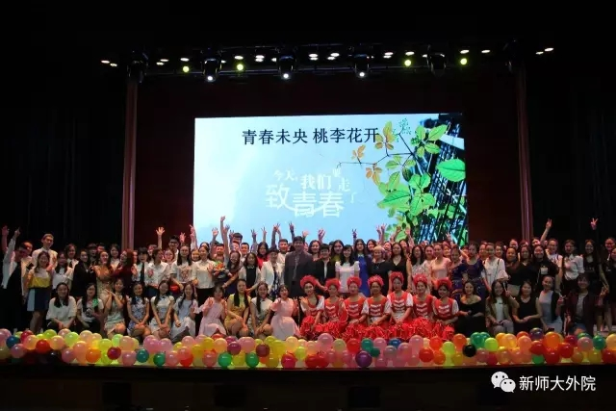
岁月荏苒，青春行走在海岸，渐行渐远。我们的日记本中，却留下了一长串哭与笑的浪花，未来的天空里，回忆和思念是一片动人的彩霞。
2017年5月18日运动会
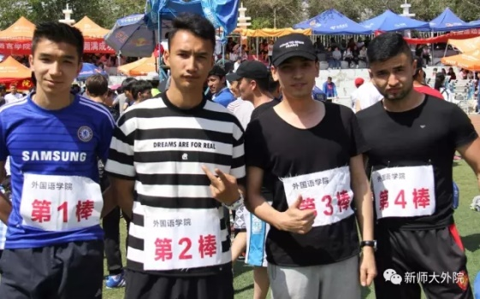
我校于昨日（5月17日）在昆仑校区田径场上隆重举行了2017年夏季运动会。五月的夏日，太阳骄阳似火，运动场上气氛热烈，秩序井然，在走方队时，外院的同学们排着整齐的方阵进入操场并接受领导的审阅，他们以矫健的步伐，响亮的口号展示了外院的风采。在开幕式舞蹈表演中，同学们舞蹈动作认真优美，展示了一月来同学们辛勤付出的成果，在比赛过程中，他们团结协作，以昂扬的斗志，矫健的身姿徜徉在这片赛场上。

2017年6月7日 2017届外国语学院毕业典礼
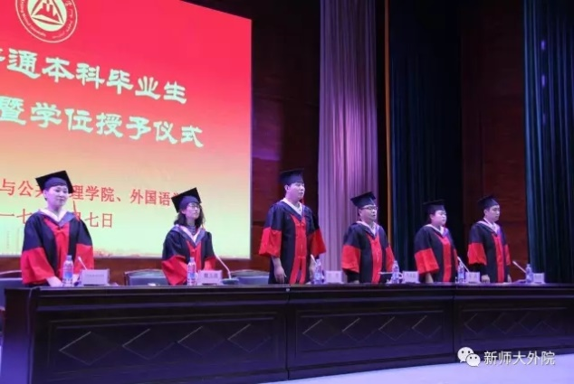
2017年6月7日，由外国语学院主办的新疆师范大学政治与公共管理学院、外国语学院2017届本科毕业生典礼暨学位授予仪式，在温泉校区昆仑讲堂隆重举行。政治与公共管理学院马凤强院长、副院长马晨副教授、院长助理路永照副教授，外国语学院副院长魏玉清副教授、院长助理、俄日系主任伊力米热·伊力亚斯副教授出席了本次典礼。参加仪式的还有两学院的教师代表、班主任及辅导员老师，外国语学院党总支书记吕军老师主持仪式。
2017年6月23日，学生会换届大会
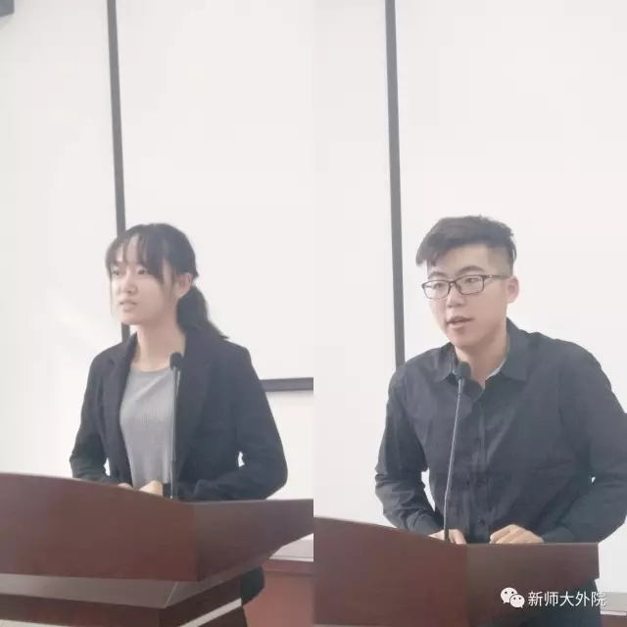
我院学生会换届大会在文科五号楼107教室成功举办。此次大会由马鹏艳同学主持，我院辅导员马瑞老师、学生会主席赵贤，张冰冰，张萌萌、二外拓展协会会长阿尔玛，以及本届学生会全体成员参加了本次大会。选举前，学生会主席赵贤发表了讲话，对任期一年的学生会工作进行总结，以及对下届学生会的要求与鼓励。接着，竞选各部门部长及主席的同学分别作了简短的演讲，之后，接受来自老师和同学们的提问，从而正视自身所欠缺的问题，来完善和修正自己。最后，由辅导员马瑞老师发表总结性讲话，在肯定了上一届学生会工作的同时对新一届学生会干部提出了要求，做出了展望。
2017年6月14日，院内三笔字大赛
2017年6月14日，在3号教学楼212教室和226教室举办了外国语学院2016级英语系三笔字比赛。出席的评委有我校美术学院武君副教授、外国语学院李英君副教授以及吴霞副教授，到场的老师还有刘蓉副教授。此次比赛分为硬笔、粉笔、毛笔三部分，每部分比赛时间为25分钟。
2017年9月27日 新生军歌比赛
为了丰富新生军训文化生活,提高新生的审美情趣,推动校园精神文明建设,营造良好的校园环境和军训氛围,我校于2017年9月27日下午,举办了2017级新生军训歌咏比赛。
2017年红歌比赛
我院在红歌比赛中荣获校级三等奖
学生会是一个自我管理的学生组织
为同学服务是我们工作的宗旨
学生会是具有高度责任性的组织
学生干部必须具有较高的政治素质和道德水平

学生会中国共青团直接指导的广大同学的群众组织
是参与校园建设与管理的主体
是架设学校与学生之间的纽带桥梁
我们坚持：细心、热心、真心、诚心
努力着……
坚信着……

